Mythes GRECS

Le DON DU FEU

**PARTIE 1**

**I**l y a bien longtemps, les dieux et les déesses de la Grèce antique vivaient dans des palais perchés au sommet de l’Olympe. Leur maître à tous s’appelait Zeus. Il était sage et très puissant, mais il lui arrivait de se montrer malveillant et de faire des bêtises. Lorsqu’il était en colère, ses doigts lançaient des éclairs et les autres dieux avaient peur de lui. Il avait épousé la déesse Héra, qui lui avait donné de nombreux enfants.

Au début, les dieux et les déesses régnaient sur un monde presque vide. De nombreux animaux s’y promenaient en liberté, mais aucun être humain n’y vivait. Les animaux avaient été créés par le dieu Épiméthée.

**PARTIE 2**

Un jour, Zeus demanda à Prométhée, le frère d’Épiméthée, de créer des êtres humains pour peupler le monde. Prométhée ramassa un peu de terre. Il modela des hommes et des femmes à l’image des dieux. Puis **il** souffla dessus, leur donnant la vie.

Les hommes étaient heureux sur terre, cependant, Zeus leur refusait le feu. Prométhée, qui aimait ses créatures s’attristait de les voir frissonner la nuit.

Il se rendit alors sur l’Olympe et, à la dérobée, **il** vola un morceau de bois brûlant dans le palais de Zeus. Il en fit don aux hommes et leur montra comment en tirer du feu. De ce jour, les hommes purent manger de la viande cuite et se réchauffer la nuit à la lumière d’un bon feu. Leur gratitude[1] envers Prométhée serait éternelle.

Mais lorsque Zeus sentit le fumet de la viande qui rôtissait et lorsqu’il vit le feu rougeoyer dans la nuit, **il** devina ce qu’avait fait Prométhée. Il se mit dans une rage terrible. « Prométhée, tu as osé me désobéir ? tonna-t-il. Tu seras puni. »

Zeus enchaîna Prométhée sur le flanc d’une énorme montagne. Chaque jour, un aigle descendait des hauteurs pour lui ronger le foie, et chaque soir, le foie se reconstituait. Prométhée souffrait terriblement, mais **il** ne pouvait mourir car c’était un dieu. Il lui faudrait rester là pendant des siècles jusqu’à ce que Zeus lui pardonne enfin son crime.

*D’après Mythes grecs, Jenny Tyler – Editions Usborne*

|  |  |  |
| --- | --- | --- |
|  | **Le don du feu** |  |
|  |  |  |
| Date :…………………………………………………………………………………………………………. | | Prénom : ………………………………………. |

# Evaluation

**Compréhension de texte :**

**Outils de la langue :**

Compréhension du texte - PARTIE 1

1. Entoure en rouge tous les mots qui commencent par une majuscule et barre en bleu tous les autres mots. /2

Zeus dieux Grèce Olympe

colère animaux

Epiméthée Héra monde

|  |  |  |
| --- | --- | --- |
| **P1-L3 Lire seul et comprendre un énoncé, une consigne** | aucune erreur | oui - non |

1. Souligne la phrase qui correspond à la partie 1 du texte. /2

Epiméthée a créé des animaux qui vivent au sommet de l’Olympe.

Les dieux de l’Olympe règnent sur un monde peuplé d’animaux.

Les dieux de l’Olympe règnent sur un monde peuplé d’hommes.

Epiméthée a créé les hommes pour les dieux de l’Olympe.

|  |  |  |
| --- | --- | --- |
| **P1-L4 Dégager le thème d’un texte court** | aucune erreur | oui - non |

1. Réponds aux questions. /6
2. Qui est le maître des dieux ? …………………………………………………………………….
3. Qui a créé les animaux ? …………………………………………………………………….
4. Que se passe-t-il quand Zeus est en colère ? …………………………………………………………………….
5. Qui Zeus a-t-il épousé ? …………………………………………………………………….
6. Au début, y avait-il des hommes sur Terre ? …………………………………………………………………….

|  |  |  |
| --- | --- | --- |
| **P1-L5 Lire silencieusement un texte…** | aucune erreur | oui - non |

Compréhension du texte - PARTIE 2

1. Coche la case pour indiquer de qui parle le texte. /4

|  |  |  |
| --- | --- | --- |
|  |  | **De qui parle-t-on ?** |
| 1. « **il** » 2. « **il** » 3. « **il** » 4. « **il** » | (ligne 11)  (ligne 14)  (ligne 18)  (ligne 23) | □ Zeus □ Prométhée □ l’aigle  □ Zeus □ Prométhée □ l’aigle  □ Zeus □ Prométhée □ l’aigle  □ Zeus □ Prométhée □ l’aigle |

1. Réponds aux questions par une phrase complète. /6
2. *Pourquoi Prométhée ramasse-t-il de la terre (ligne 10) ?*

……………………………………………………………………………………………………………………………

……………………………………………………………………………………………………………………………

1. *Pourquoi les hommes frissonnent-ils la nuit (ligne 13) ?*

……………………………………………………………………………………………………………………………

……………………………………………………………………………………………………………………………

1. *Pourquoi les hommes ont-ils de la gratitude envers Prométhée (ligne 16) ?*

……………………………………………………………………………………………………………………………

……………………………………………………………………………………………………………………………

1. *Pourquoi Zeus enchaîne-t-il Prométhée (ligne 21) ?*

……………………………………………………………………………………………………………………………

……………………………………………………………………………………………………………………………

|  |  |  |
| --- | --- | --- |
| **P2-L6 Inférer des informations nouvelles** | une erreur tolérée | oui - non |

|  |  |  |
| --- | --- | --- |
| **P2-E3 Répondre à une question par une phrase complète à l’écrit** | toutes les phrases sont correctes | oui - non |

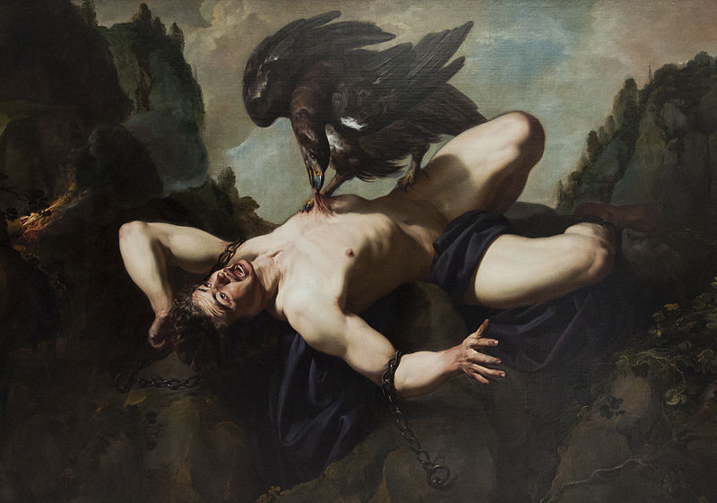

Theodor Rombouts, *Prometheus*

Outils de la langue

1. Entoure le verbe conjugué en rouge et souligne son sujet en vert. /6
2. Un jour, Zeus demanda à Prométhée de créer des êtres humains.
3. Chaque jour, un aigle descendait des hauteurs.
4. Prométhée ramassa un peu de terre.
5. Zeus enchaîna Prométhée sur le flanc d’une énorme montagne.
6. Au début, les dieux et les déesses régnaient sur un monde presque vide.
7. Parfois, ses doigts lançaient des éclairs.

|  |  |  |
| --- | --- | --- |
| **P1-G2 Repérer le verbe d’une phrase et son sujet** | deux erreurs tolérées | oui - non |

1. Réécris les phrases en remplaçant le GN-sujet par un pronom personnel sujet. /5
2. **Zeus** enchaîna Prométhée.

………………………………………………………………………………………………………

1. Au début, **les déesses** régnaient sur un monde presque vide.

………………………………………………………………………………………………………

1. **La déesse Héra** lui avait donné de nombreux enfants.

………………………………………………………………………………………………………

1. **Les hommes** étaient heureux sur terre.

………………………………………………………………………………………………………

1. **Les autres dieux** avaient peur de lui.

………………………………………………………………………………………………………

1. Combien y a-t-il de phrases dans la partie 1 du texte ? …………… /1
2. Classe les mots soulignés en fonction de leur nature. /4

Il se mit dans une rage terrible.

Les hommes étaient heureux sur terre.

|  |  |  |  |  |  |  |  |  |
| --- | --- | --- | --- | --- | --- | --- | --- | --- |
| **Déterminants** |  | **Noms** |  | **Adjectifs** |  | **Verbes** |  | **Pronoms personnels** |
|  |  |  |  |  |
|  |  |  |  |  |

|  |  |  |
| --- | --- | --- |
| **P1-G1 Identifier la phrase, le verbe, le nom, l’article, l’adjectif…** | avoir au moins 4 sur 5 (ex 3 + ex 4) | oui - non |

Outils de la langue (suite)

1. Réécris chaque phrase en remplaçant le mot souligné par un synonyme. /6
2. Il s’en servit pour modeler des hommes à l’image des dieux.

………………………………………………………………………………………………………

1. Zeus sent le fumet de la viande.

………………………………………………………………………………………………………

1. Prométhée souffrait terriblement.

………………………………………………………………………………………………………

1. Il se rend alors sur l’Olympe.

………………………………………………………………………………………………………

1. Zeus enchaîna Prométhée sur le flanc d’une énorme montagne.

………………………………………………………………………………………………………

………………………………………………………………………………………………………

|  |  |  |
| --- | --- | --- |
| **P1-V2 Donner des synonymes** | avoir au moins 4 sur 6 | oui - non |

1. Conjugue le verbe « être » au présent de l’indicatif. /4
2. Vous ……………………… pardonnés !
3. Tu ……………………… puni !
4. Les hommes ……………………… heureux.
5. Le morceau de bois ……………………… brûlant.
6. Conjugue le verbe « avoir » au présent de l’indicatif. /4
7. J’ ……………………… peur des aigles !
8. Nous ……………………… le feu.
9. Prométhée ……………………… terriblement mal.
10. Les dieux ……………………… peur de Zeus.

|  |  |  |
| --- | --- | --- |
| **P1-G3 (partiel) Conjuguer les verbes du 1er groupe, être, avoir, …** | avoir au moins 6 sur 8 | oui - non |

1. Gratitude = reconnaissance